Anlagen: Auszüge aus dem Radverkehrskonzept der Stadt Trier:
1. Klassifizierung der Ostallee als Hauptnetz
2. Zum Zeitpunkt der Verabschiedung des Radverkehrsnetzes geplante Maßnahmen

Anlage 1: Klassifizierung der Ostallee als Hauptnetz

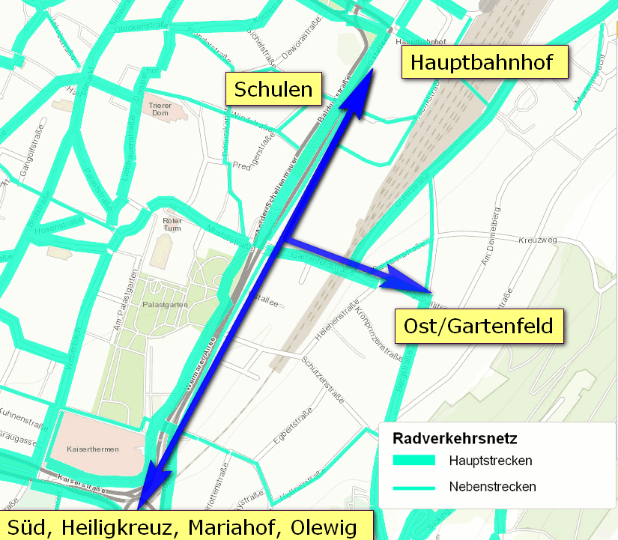
Anlage 2: Zum Zeitpunkt der Verabschiedung des Radverkehrsnetzes geplante Maßnahmen

